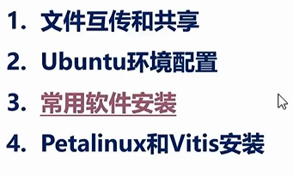

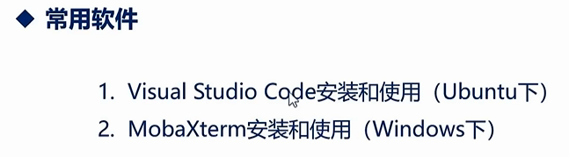

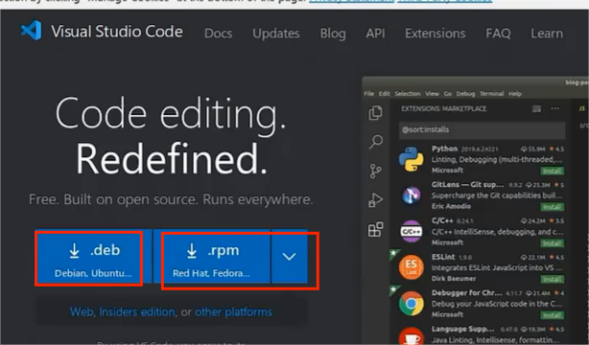

/\*

下载VS的时候，这里有一个.deb和.rpm。那么他们有什么区别呢？

下面详细展开讲解：

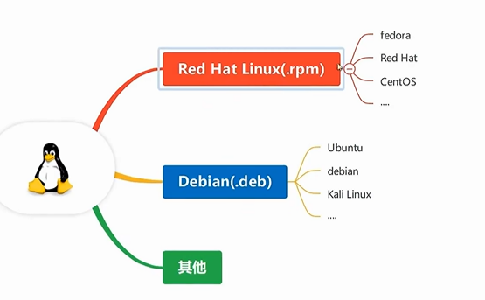

Linux分为：

Red Hat Linux(.rpm),这个系列有fedora、Red Hat、CentOS等这个系列的Linux是基于Red Hat的，其安装包都是.rpm。

Debian系列有(.deb)：Ubuntu、debian、Kali Linux（Kali主要是网络安全方面用得多）等，这个系列的Linux发行版的后缀都是以 .deb结尾的。我们用的是Ubuntu，所以下载.deb。

\*/

